Задание 18.04 «Технические измерения», гр. Сл-19по
Уважаемые студенты:
1.Прочитайте теоретическую часть практического занятия.
2. Ответьте на контрольные вопросы указанные на стр. № 3.

ПРАКТИЧЕСКОЕ ЗАНЯТИЕ
Тема: Основные элементы углов и конусов, измерения угловых размеров деталей механическими угломерами
Цель: изучить конструкции конических поверхностей и приобрести навыки в измерениях
.Теоретическая часть

Основные параметры
Термины и определения, относящиеся к конусам и коническим соединениям, устанавливает ГОСТ 25548-82. Под прямой круговой конической поверхностью (конусом) понимают поверхность вращения, образованную прямой образующей, вращающейся относительно оси и пересекающей ее.
Конус - обобщенный термин, под которым в зависимости от конкретных условий понимают коническую поверхность, коническую деталь или конический элемент детали. Конус называют наружным, когда деталь или ее элемент имеют наружную поверхность, внутренним - когда коническая поверхность внутренняя. Обычно параметры наружных конусов помечаются индексом е, а внутренних - /' (рис. 1).
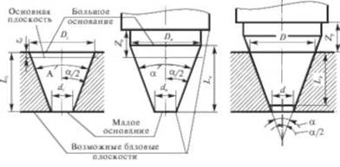
Рис. 1.. Основные размеры наружных и внутренних (а) конусов и конического соединения (б)
Основание конуса - крут, образованный пересечением конической поверхности с плоскостью, перпендикулярной оси конуса и ограничивающей его в осевом направлении. Различают большое основание конуса (с большим диаметром) и малое основание конуса (с меньшим диаметром).
Основная плоскость - это плоскость поперечного сечения конуса, в котором задается номинальный диаметр.
Базовая плоскость конуса - плоскость, перпендикулярная оси конуса и служащая для определения осевого положения основания конуса. В качестве базовой плоскости обычно выбирают торцевую плоскость буртика или место перехода конуса в цилиндр. Базовая и основная плоскости конуса могут совпадать.
Коническое соединение (рис. 1, 6) - соединение наружного и внутреннего конусов, имеющих одинаковые номинальные углы конусов, характеризуется большим диаметром Д малым диаметром d, длиной конического соединения L.
Базорасстоянием конического соединения называется осевое расстояние между базовыми поверхностями сопрягаемых конусов.
В осевом сечении конического соединения и отдельных конусов различают угол конуса а (угол между образующими конуса) и угол уклона а/2 (угол между образующей и осью конуса).
Конусность К - отношение разности диаметров конуса к длине конуса L, т. е.
Из четырех параметров,три независимы.
- Практическая часть
2.1.Изучить чертежи деталей и расчитать его линейные размеры.
4= 30° а₂=30 °
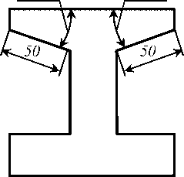

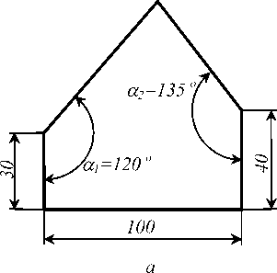
Рис. 2. Эскизы измеряемых деталей:
  - Прочесть чертежи деталей и определить основные праметры сопрягаемых деталей , используя справочную литературу.
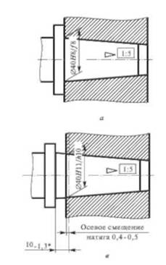
Рис. 3. Обозначение гладких конических соединений на чертежах

Методы и средства контроля угловых размеров
Для измерения угловых размеров применяется широкая номенклатура методов и средств, которые можно разделить на следующие основные группы.
1. Методы и средства измерений углов, основанные на сравнении с жесткой мерой. В качестве образца используется угловая мера. Методом сравнения определяют отклонение проверяемого утла от угла образцовой меры. К этой группе относятся: методы оценки размеров световой щели; измерения с помощью рычажно-механических и рычажно-оптических приборов; пневматических приборов, припасовке по краске.
2. Методы и средства измерения координат, образующих угол, расчет утла с использованием тригонометрических функций. Угол определяется косвенным методом через измерение линейных величин. К этой группе относятся: координатный метод на универсальном микроскопе; метод измерения с помощью синусной линейки, тангенсной линейки, с помощью шариков, роликов и концевых мер длины.
3. Методы и средства измерений углов, основанные на их сравнении с угловой шкалой прибора. Угол отсчитывают непосредственно в угловых единицах по шкале прибора. К этой группе относятся: методы с применением автоколлимационных труб; оптических делительных головок; оптического делительного стола; инструментального и универсального микроскопов; уровней; угломеров.
2.3. Контрольные вопросы
- Что такое круговой конус, вершина конуса, образующая конуса, основание конуса, боковая поверхность конуса?
- Какой конус называется прямым?
- Что такое высота конуса, ось конуса, осевое сечение конуса?
- Докажите, что плоскость, параллельная плоскости основания конуса, пересекает боковую поверхность по окружности с центром на оси конуса.
- Что такое усеченный конус?

